Самостоятельное задание
Вращение системы координат ГК
Приведенное ниже задание связано с базовыми положениями вращения факторной (ГК) системы координат в многомерном пространстве, в частности для наглядности, в трехмерном пространстве с ортогональным базисом.
- Векторы-столбцы образуют матрицу 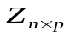 . Элементы этой матрицы стандартизованы, т.е. длина (норма) каждого вектора равна единице. Длина каждого вектора равна его дисперсии (это легко доказать и, поэтому докажите!).
- Так как 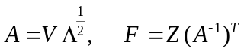и матрица 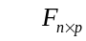 образована из векторов-столбцов длина каждого вектора (что совпадает с его дисперсией) также будет равна единице. Следует заметить, что 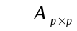 - матрица факторных нагрузок (весовых коэффициентов) и каждый ее столбец сформирован из коэффициентов парных корреляций исходных переменных 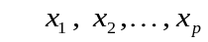 с фактором (ГК) 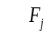 . В этой связи, перемножение матрицы 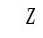 на матрицу 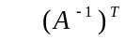не меняет длину (дисперсию) каждой ГК , которая остается равной единице. Можете проверить по вариантам выполненных занятий по ГК, чему равна величина дисперсии каждой из главных компонент (среднее значение элементов каждого из векторов-столбцов равна нулю- доказать!)?
Согласно 2-му положению длина (дисперсия) каждой факторной оси (оси из ГК) равна 1. Поэтому в трехмерном пространстве расположение факторных осей наглядно демонстрируется внутри шара с единичным его радиусом (см. рисунок 6.2 из конспекта лекций по теме 6). Другими словами, главные компоненты расположены на единичном расстоянии (дисперсии) от центра шара.
- Матрица парных корреляций взаимной связи исходных признаков служит математической основой геометрической иллюстрации расположения ГК в пространстве трех признаков-переменных, которое замкнуто шаром с единичной длиной его радиуса. Соответствующие каждому собственному значению матрицы два нормированных собственных вектора формируют две точки на поверхности шара, которые расположены на сфере (на поверхности шара, на его оболочке) симметрически к центру. Следовательно, по такой логике из одной корреляционной матрицы (при этом не следует забывать, что 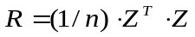, например, для генеральной совокупности) получится 6 точек на сфере. Таким образом, основанием геометрической иллюстрации (для трех исходных переменных и соответственно трех ГК) вращения факторной (ГК) ортогональной системы координат служит корреляционная матрица и последовательное малое изменение («шевеление») недиагональных ее элементов. Понятно (полагаю, что студентам понятно!), что задача о вращении должна иметь решение (вообще говоря, это требует доказательства). Получение решения означает, что вращение следует остановить. Остановка может случиться тогда, когда факторные (ГК) оси «упрутся» к большему «сгущению» точек на поверхности шара с единичной длиной радиуса (см. рисунок 6.3 из конспекта лекций по теме 6). Отсюда следует, что каждое изменение одного или нескольких недиагональных элементов корреляционной матрицы в смысле геометрической иллюстрации даст дополнительно 6 точек на сфере.

ЗАДАНИЕ
к лабораторной работе 3
(к теме «Метод главных компонент»)
Известна корреляционная матрица 3-го порядка. Все ее собственные значения являются вещественными числами, в сумме дающими 3. Каждому собственному значению соответствует бесконечное множество собственных векторов. Для удобства, собственные векторы (после установленных на предыдущей стадий собственных значений корреляционной матрицы) можно рассчитать так:
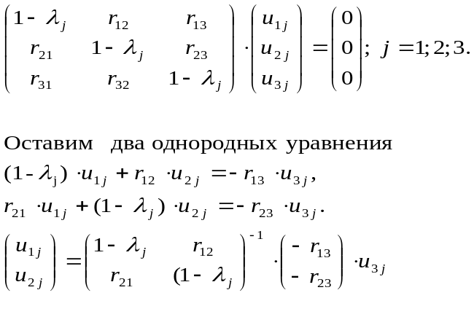
Задавая любое действительное число 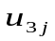 получится собственный вектор 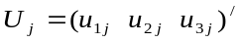. После нормирования этого вектора (когда его длина равна 1) 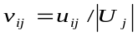 с учетом положительного или отрицательного знака (в практических расчетах задавать значения: 1 и -1) нормированных векторов, соответствующих одному из 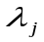, будет всего два, а по всем собственным значениям корреляционной матрицы нормированных собственных векторов будет 6. Поскольку 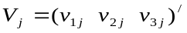 представляет собой точку в трехмерном пространстве, соответствующие собственным значениям корреляционной матрицы нормированные собственные векторы образуют 6 точек в трехмерном пространстве. Отсюда следует, что одно изменение недиагональных элементов корреляционной матрицы, приводя к изменению ее собственных значений, образует 6 новых нормированных собственных векторов, а заодно и, очередных 6 точек в трехмерном пространстве. Таким образом, последовательное «шевеление» (изменение на некоторую величину 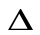) недиагональных элементов корреляционной матрицы (не выходя из промежутка [-1;1] приводит к формированию множества точек в трехмерном пространстве. Так как длина нормированного вектора равна единице, геометрическая иллюстрация точек (элементы вектора служат координатами точки) будет соответствовать их расположению в пространстве на расстоянии с единичной длиной от некоторой точки (будем ее называть центром системы координат) в трехмерном пространстве. Другими словами, точки располагаются на поверхности шара, радиус которого равен 1. Каждый вектор (имеющий единичную длину) геометрически будет означать направленный отрезок от центра шара до точки на его поверхности (на сфере).
Конкретизация задания.
Задание 1. Рассчитать в автоматизированном режиме не менее 1 500 нормированных собственных векторов для заданной корреляционной матрицы, или определить 1 500 точек, и средствами MatLab (или другими программными технологиями) геометрически иллюстрировать их расположение на поверхности шара (на сфере). Изменение недиагональных элементов 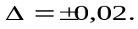

Задание 2. Средствами MatLab (или другими программными технологиями) запрограммировать появление точек на поверхности шара в режиме анимации (число точек может задаваться не менее 1 500).

Номер варианта соответствует номеру студента из списка

Варианты

